**EDUCAÇÃO A DISTÂNCIA (EAD)**

**ANÁLISE E DESENVOLVIMENTO DE SISTEMAS**

**ALUNO**: jonas canuto de araujo junior

**Sumário**

# Introdução................................................…………..........................……1

# Código implementado....................................................…………..............……………. 2

# Execução do sistema ............................................................…….....3

# Prints .................................................……….....................…………….…4

­

**1**

# Introdução

Este relatório apresenta o desenvolvimento de um sistema simples de gerenciamento de livros em uma biblioteca, conforme a atividade proposta. O sistema foi implementado em Python, utilizando conceitos de Programação Orientada a Objetos, estruturas de dados, funções e a biblioteca Matplotlib para geração de gráficos.

# Código Implementado

O código a seguir permite cadastrar livros, listar os livros, buscar por título e gerar gráficos com a quantidade de livros por gênero.

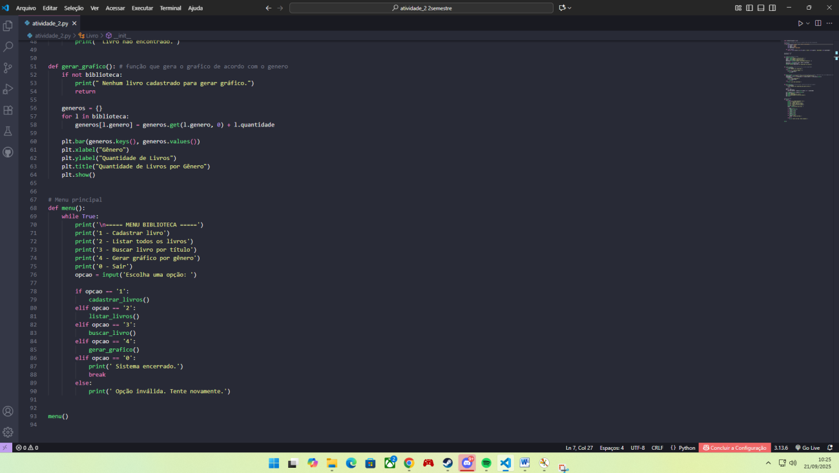

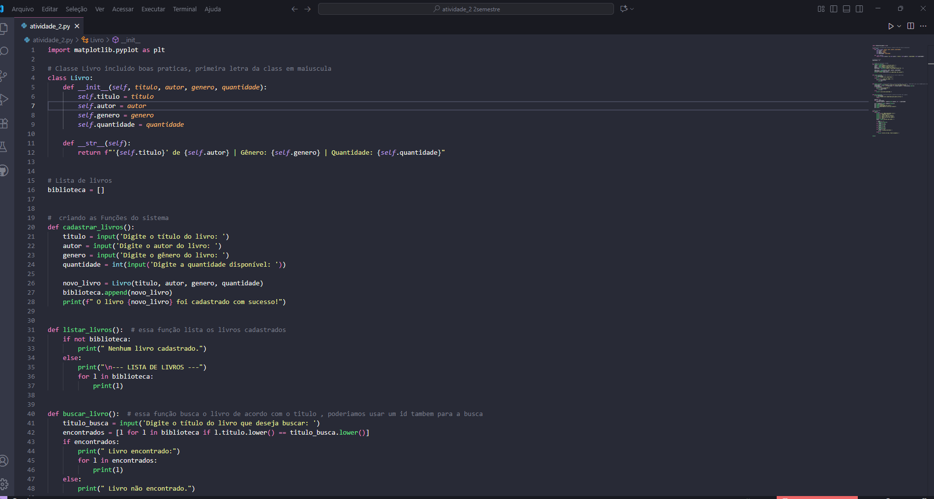

# Execução do Sistema

Cadastro de livros :

Abaixo podemos ver o código funcionando e cadastrando os livros de acordo com oque o usuário digita

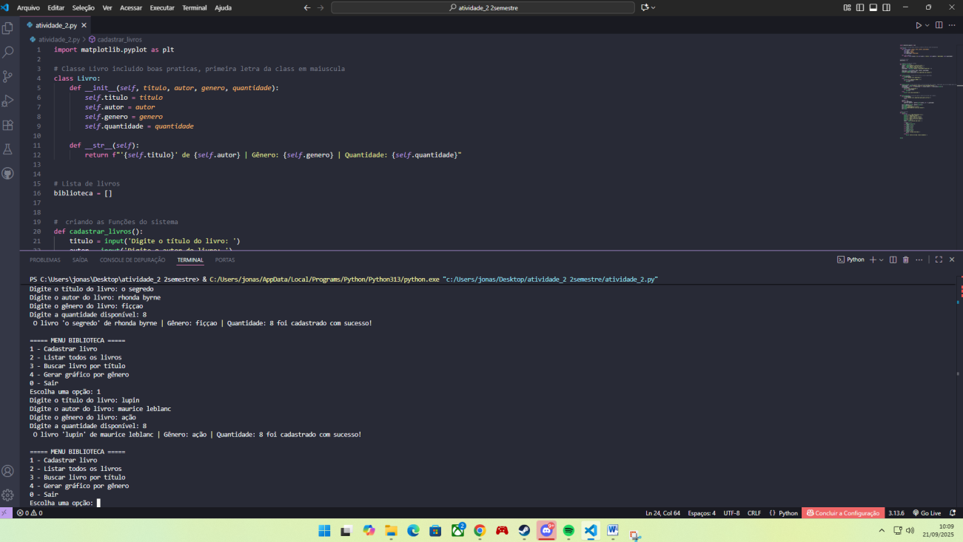

Listagem de livros:

Abaixo podemos ver a listagem dos livros cadastrados.

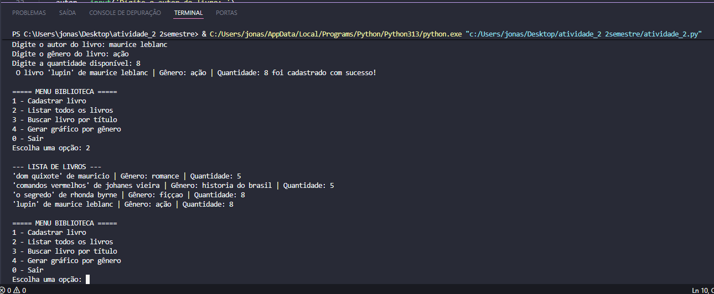

Busca de livros pelo titulo mostrando também o autor, gênero, e aquantidade disponivel:

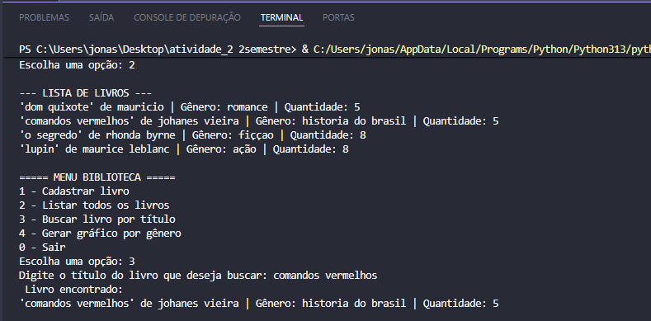

Gráfico gerado pelo Matplotlib:

Aqui temos o gráfico gerado, de acordo com os gêneros, e a quantidade de livros disponíveis de cada gênero:

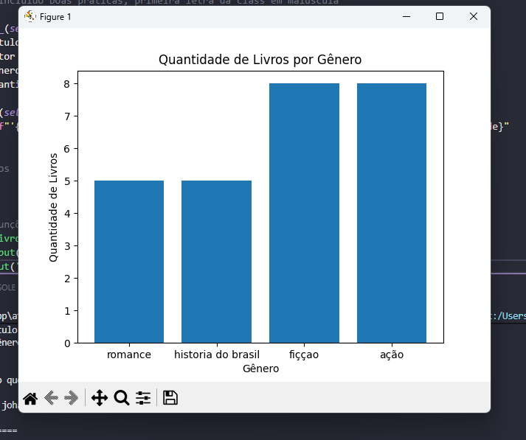

# Explicação da Lógica Implementada

1. Foi criada a classe Livro, com os atributos título, autor, gênero e quantidade.  
2. Uma lista chamada biblioteca armazena os livros cadastrados.  
3. Foram criadas funções para cadastrar livros, listar livros, buscar pelo título e gerar gráficos.  
4. A biblioteca Matplotlib foi utilizada para exibir um gráfico de barras mostrando a quantidade de livros por gênero.  
5. O sistema possui um menu interativo para navegação.

# Conclusão

O sistema de gerenciamento de livros foi implementado com sucesso, atendendo aos requisitos da atividade. Ele permite organizar informações sobre os livros e fornece uma visualização gráfica da distribuição por gênero, facilitando a análise e gestão da biblioteca.